Exercices de sciences : les animaux
- Les cris des animaux :
Relie :
Le chien miaule
Le chat glougloutte
Le coq aboie
La dinde bêle
Le mouton chante
Le cheval hennit
- Les chaînes alimentaires :
A. Relie deux chaînes alimentaires : 1 en ROUGE – 1 en VERT

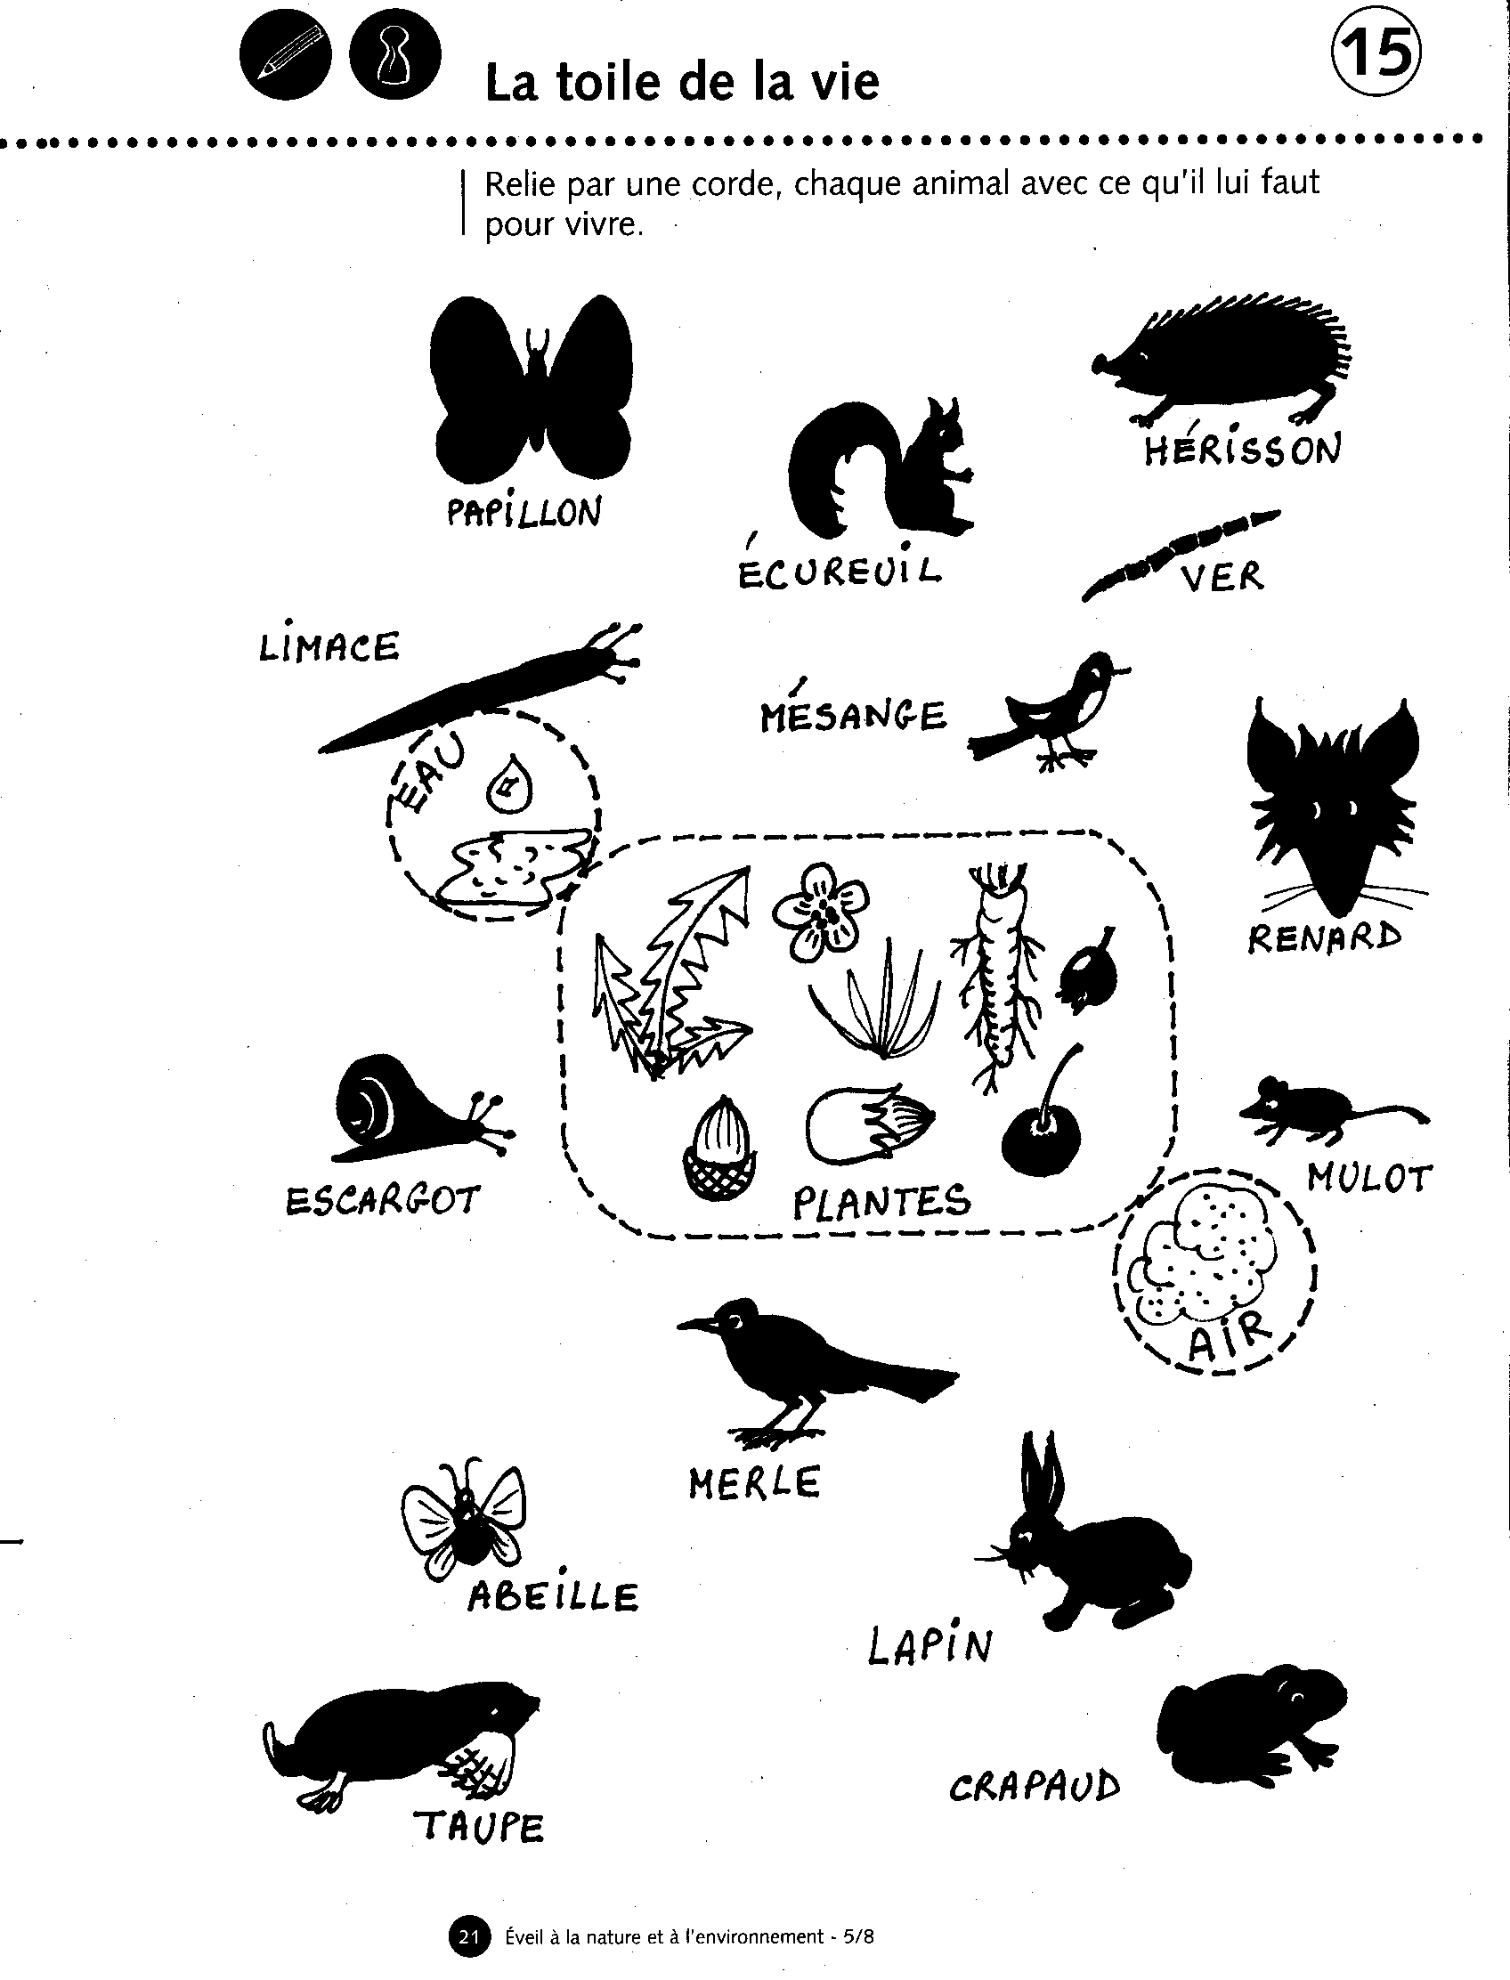
B. Qu’est ce qu’il y a TOUJOURS au début d’une chaîne alimentaire ?
_____________________________________________________________________

C. Dessine une chaîne alimentaire :

D. Réfléchis :
Dans une chaîne alimentaire, il y a
- des animaux qui mangent de l’herbe, (mouton, cheval, petit poisson…)
- des animaux qui tuent un animal pour manger de la viande (léopard, lion, loup, oiseaux…) ou
- des animaux qui décomposent et mangent des animaux morts ou leurs crottes. (hyène, vautour, …)

Ces animaux ont des NOMS : Relie

Animaux qui mangent de l’herbe : carnivores
Animaux qui mangent de la viande : décomposeurs
Animaux qui mangent et décomposent des animaux morts : herbivores

- Les habitats des animaux :

Habitats | Animaux | Plantes
Dans la prairie

Dans la forêt

Dans la rivière et le bayou

Dans la mer

D. L’homme fait quelque chose avec les animaux :
Relie :
Dans la mer l’homme pêche.
Dans la rivière l’homme chasse.
Dans la forêt l’homme élève.
Dans la prairie l’homme pêche.

- Les classes des animaux
Relie :
Les mammifères un pélican
Les arachnides un rat des bois
Les oiseaux un poisson arme
Les poissons une araignée jaune
Les amphibiens un moustique
Les insectes un serpent
Les animaux inférieurs une grenouille
Les reptiles une chevrette
Les crustacés un vers de terre

